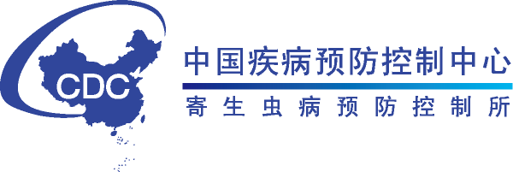
(舆情分析，仅供参考)

国内外热带病与寄生虫病舆情监测简报

2014年第17期（总第67期） 5月13日-5月19日
- 本周概况
本周热点关键词：“疟疾”、“血吸虫病”、“蛔虫病”、“肝吸虫病”。下图为本周关键词在百度新闻中的检索量柱状图，数字代表在5月13日-5月19日期间各关键词在百度新闻中搜索出的新闻篇数。
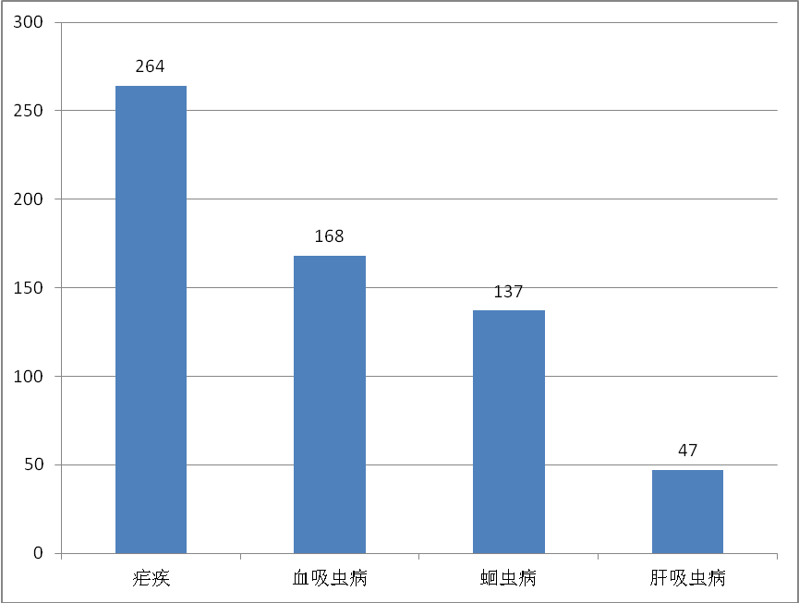
图1.百度新闻检索量柱状图
- 热带病舆情监测报告
2.1 国际舆情
药物治疗与零食搭配会使血吸虫病的治疗取得更好效果 5月13日VOA消息，乌干达首都坎帕拉的马凯雷雷大学的研究人员发现，在治疗前吃零食的学生粪便中发现血吸虫虫卵的数量仅为没有吃零食学生的一半。零食让药物更容易吸收，而且能降低血吸虫的感染程度和药物的副作用。
http://www.voanews.com/content/study-schistosomiasis-treatment-better-with-snack/1914044.html

基因测序将会使疟疾治疗更加容易 5月15日Aspen Publicradio消息，美国德州生物医学研究所的研究人员正在尝试一种名为单细胞基因组测序的DNA分析方法。通过这种方法能够帮助分析复合感染的病人体内存在多少种疟疾基因型。通过了解病人体内存在的疟疾基因型可以帮助医生更有针对性采取治疗措施，使得对病人的疟疾治疗更容易。
http://aspenpublicradio.org/post/new-lab-technique-could-one-day-make-malaria-easier-treat

麦角固醇抑制剂泊沙康唑治疗美洲锥虫病的方案虽然让人失望但是依旧还有希望 5月15日Medscape消息，用麦角固醇抑制剂泊沙康唑治疗慢性美洲锥虫病的治疗方案比现有治疗方案更容易出现失败。尽管如此，麦角固醇抑制剂泊沙康唑治疗方案的抗寄生虫作用还是让研究人员看到了麦角固醇抑制剂与其他药物联合使用的前景。
http://www.medscape.com/viewarticle/825202

纳米比亚：疟疾研究获得全球赞扬 5月16日All Africa消息，纳米比亚移动通讯有限公司（MTC）通过将人口移动数据与疟疾传播数据结合起来，让政府部门能够更清楚的了解潜在的疟疾热点区域。在此帮助下，纳米比亚的疟疾病例数从2003年的400000例下降到了2013年的3000例。
http://allafrica.com/stories/201405161411.html

印度芒格洛尔疟疾病例数今年还在上升 5月17日Deccan Herald消息，印度芒格洛尔今年1-4月份有2097人被诊断为疟疾阳性，而去年同一时期被诊断为阳性的人数仅为1266人。
http://allafrica.com/stories/201405161411.html

2.2 国内舆情
安徽省渔民患血吸虫病 最高可享8000元救治补助 5月16日安徽省农委渔业局消息，安徽省卫生部门将组织血防专业机构主动上门，为渔民提供不少于2次的免费血吸虫病血清学检查和免费抗病原治疗。对家庭困难、病情严重的渔民可适当提高救治补助标准，最高每例每年补助8000元。
http://www.shuichan.cc/news_view-188158.html

主送：中国疾病预防控制中心，寄生虫病预防控制所所领导
抄送：中国国家卫生与计划生育委员会疾控局，上海市卫生与计划生育委员会
编辑：中国疾病预防控制中心寄生虫病预防控制所信息中心
舆情监测简报制作：黄骞、路瑶
核稿：卢延鑫、付青、肖宁
总编：周晓农
联系电话：021-64377008
传真：+86-021-64332670 邮编：200025
地址：上海市卢湾区瑞金二路207号

